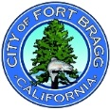
City of Fort Bragg
NEWS RELEASE

Friday, June 16, 2023 FOR IMMEDIATE RELEASE

Water Line Maintenance Flushing June 19, 2023 – June 23, 2023
During the period between June 19, 2023 and June 23, 2023, the City of Fort Bragg Public Works Crew will be flushing water lines. This will take place with all the fire hydrants throughout the City. Lines will be flushed during the normal workday, between 7:30am and 4:00pm and the night of Wednesday, June 21 starting around 8pm in the downtown and Main Street areas.
Water line flushing is a routine and preventative maintenance process that is necessary to maintain the integrity of the water distribution system and allows us to ensure that our hydrants are in proper working order. This process is achieved by releasing water from fire hydrants for a limited period of time. This technique allows us to deliver the highest quality water by maintaining the quality of our water lines, adequate flow and water pressure.
During this time, you may see water running down the street and customers may experience decreased water pressure or discoloration within the household. Water discoloration may result due to the short-term changes in the normal water flow that may stir up naturally occurring minerals and sediment within the water lines during the process. This discoloration only affects the appearance of the water; it does not affect the taste or water quality. If you experience discoloration of your water, we recommend you run your COLD water faucets for a few minutes or until the water appears clear.
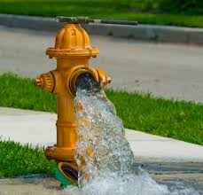

Questions regarding this information should be directed to Ian Sanderson, Maintenance Lead (707)357-0231.
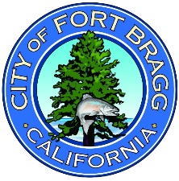
Ciudad de Fort Bragg
Comunicado de Prensa

viernes, 16 de junio 2023 PARA ENTREGA INMEDIATA

Mantenimiento de Líneas de Servicio de Agua DEL 19 DE JUNIO AL 23 DE JUNIO 2023
Durante el período comprendido entre el 19 de junio de 2023 y el 23 de junio de 2023, el equipo de obras públicas de la ciudad de Fort Bragg descargará las líneas de agua. Esto se llevará a cabo con todas las bocas de incendio de la Ciudad. Las líneas se descargarán durante la jornada laboral normal, entre las 7:30 a. m. y las 4:00 p. m. y la noche del miércoles 21 de junio a partir de las 8 p. m. en las áreas del centro y Main Street.

Este proceso de rutina es necesario como parte de nuestro mantenimiento preventivo para mantener la integridad del sistema de distribución de agua y nos permite verificar que nuestros hidrantes de incendio funcionen correctamente. Este proceso se logra liberando agua de las bocas de hidrantes de incendios. Esta práctica nos permite seguir entregando agua de la más alta calidad y nos permite mantener nuestras líneas de agua en buena condición para poder entregar agua con el flujo y presión adecuada.
Durante este procedimiento, podrá mirar agua corriendo por la calle y algunos clientes talvez experimentaran una disminución en la presión o decoloración en el agua dentro de sus hogares. La decoloración de agua puede resultar debido a los cambios en el flujo normal de agua que pueden agitar minerales y sedimentos naturales dentro de las líneas de agua al realizar este proceso. Esta decoloración solo afecta la apariencia de agua; No afecta el sabor ni la calidad del agua. Si experimenta decoloración en su agua, es recomendado abrir sus grifos de agua FRIA durante unos minutos o hasta que el agua aparezca clara.

Las preguntas relacionadas con esta información deben dirigirse a Ian Sanderson, jefe de mantenimiento (707)357-0231.

